**Информация о реализации мероприятий, приуроченных ко**

**Всероссийскому дню правовой помощи детям**

**ГКОУ РД «Бабаюртовская средняя школы – интернат №11»**

В соответствии с приказом Министерства образования и науки РД от 14 ноября 2024 г. № 08-02-1119/24 «О проведении Всероссийского дня правовой помощи детям» в период с 18 по 22 ноября 2024 г.

в ГКОУ РД «Бабаюртовская средняя школа – интернат №11» классными руководителями проведен ряд мероприятий:  - в 1 -4 классах были проведены классные часы «Права ребенка», «Каждый ребенок имеет право», «Я ребенок и я имею право», где обучающиеся получили первоначальные правовые знания, познакомились с основными правами и обязанностями; - с учащимися 5 - 7 классов проведен правовой час с элементами игры «Закон мы будем уважать, свои права мы будем знать», а также акция «Я и закон» с раздачей буклетов.  В ходе мероприятия ребята ознакомились с основными правами и обязанностями детей в школе и повседневной жизни, обсуждали разные жизненные ситуации; - в 8 классах проведена викторина «Я и закон» и посмотрели видеофильмы, рассказывающие о правах ребенка;

<https://vk.com/club217463904?w=wall-217463904_288%2Fall>

- в 10 классе проведен профилактический час «Правовой марафон»;

<https://vk.com/club217463904?w=wall-217463904_287%2Fall>

- в 9, 11 классах проведены классные часы «Права ребенка в современном мире», где учащиеся решали правовые вопросы, встречающиеся им в реальной жизни, советовались, пытались решить конкретные жизненные ситуации на примере правовых задач. Именно этого числа в 1959 году Генеральная Ассамблея приняла Декларацию прав ребенка. Декларация прав ребенка провозглашала равные права детей в области образования, воспитания, духовного и физического развития, социального обеспечения независимо от национальности, цвета кожи, имущественного положения, общественного происхождения и т.п.

Лучший рисунок ученицы 6а класса отправлен на региональный конкурс.

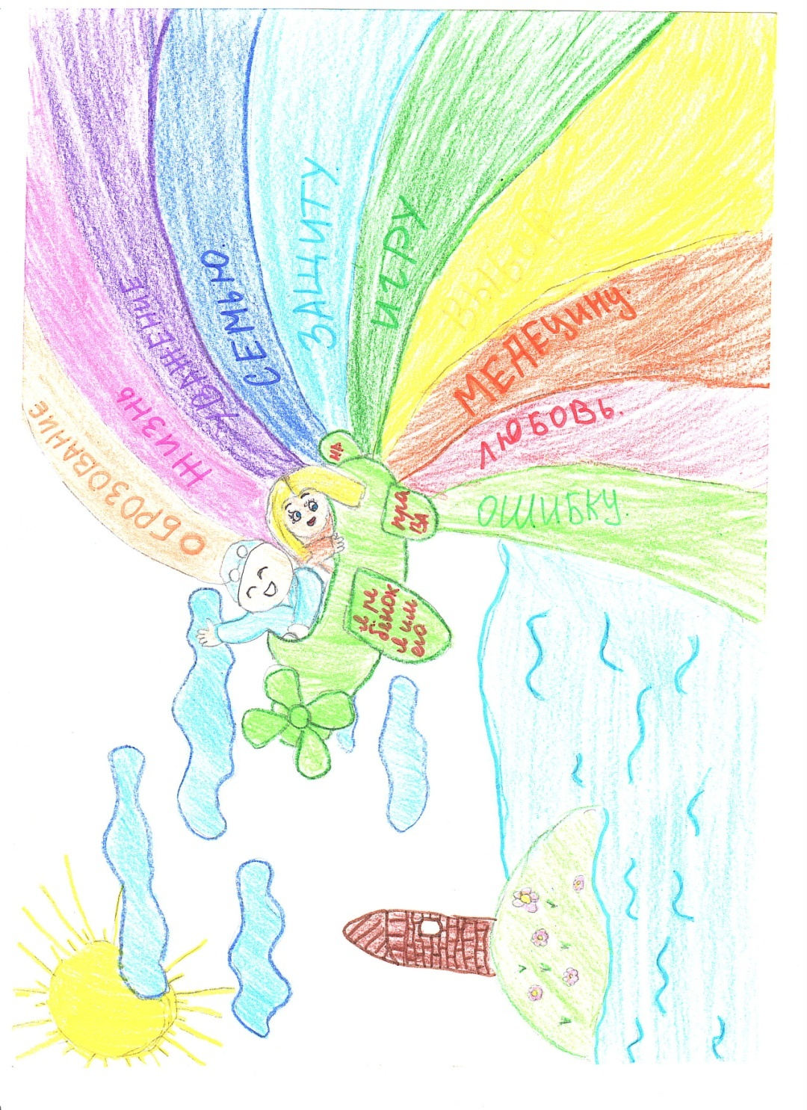

Я ребено

Рисунок «Я ребенок и имею право»

Ученица 6-а класса

Байрамгишиева Джаминат